SHOW CONSTRAINTS [语句](http://doc.cockroachchina.baidu.com/#develop/sql-statements/overview/) 用于列出表中所有命名 [约束](http://doc.cockroachchina.baidu.com/#develop/constraints/overview/) 和未命名的 Check 约束

Warning: SHOW CONSTRAINTS 语句功能还在开发中，还会持续更新。

所需权限

用户需具有目标表的任一 [权限](http://doc.cockroachchina.baidu.com/#deploy/access-management/privileges/)

Aliases

SHOW CONSTRAINT是 SHOW CONSTRAINTS的一个别名。

Synopsis

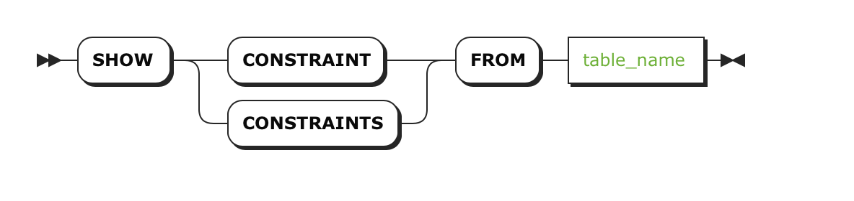

Parameters

| **Parameter** | **Description** |
| --- | --- |
| table_name | 表名 |

返回

下面是约束返回的字段。

Warning: SHOW CONSTRAINTS 语句功能还在开发中，还会持续更新。

| **Field** | **Description** |
| --- | --- |
| Table | 表名 |
| Name | 约束名字 |
| Type | 约束类型 |
| Column(s) | 约束所使用的列。 对于 [Check constraints](http://doc.cockroachchina.baidu.com/#develop/constraints/check/)，列信息在 Details中，本字段为 NULL。 |
| Details | Check约束的条件 |

例子

> **CREATE** **TABLE** orders (

id INT **PRIMARY** **KEY**,

date **TIMESTAMP** **NOT** NULL,

priority INT **DEFAULT** 1,

customer_id INT **UNIQUE**,

**status** **STRING** **DEFAULT** 'open',

**CHECK** (priority **BETWEEN** 1 **AND** 5),

**CHECK** (**status** **in** ('open', 'in progress', 'done', 'cancelled')),

FAMILY (id, date, priority, customer_id, **status**)

);

> **SHOW** **CONSTRAINTS** **FROM** orders;

+*--------+------------------------+-------------+---------------+--------------------------------------------------------+*

| Table | Name | Type | Column(s) | Details |

+*--------+------------------------+-------------+---------------+--------------------------------------------------------+*

| orders | | **CHECK** | NULL | **status** **IN** ('open', 'in progress', 'done', 'cancelled') |

| orders | | **CHECK** | NULL | priority **BETWEEN** 1 **AND** 5 |

| orders | orders_customer_id_key | **UNIQUE** | [customer_id] | NULL |

| orders | **primary** | **PRIMARY** **KEY** | [id] | NULL |

+*--------+------------------------+-------------+---------------+--------------------------------------------------------+*

(4 **rows**)

See Also

* [Constraints](http://doc.cockroachchina.baidu.com/#develop/constraints/overview/)
* [CREATE TABLE](http://doc.cockroachchina.baidu.com/#develop/sql-statements/CREATE-TABLE/)
* [Information Schema](http://doc.cockroachchina.baidu.com/#develop/information-schema/)
* [Other SQL Statements](http://doc.cockroachchina.baidu.com/#develop/sql-statements/overview/)